Google Ads é a plataforma oficial do Google para anúncios e publicidade.
Estima-se que só com o Google, você consiga alcançar até 92% de todos sites online (!!). É muita gente!
Combine isso com o Facebook + Instagram, e você tem acesso aí a 98% de todo tráfego da rede.
O que que falta então?
UM BOM MARKETING!
Felizmente, esse é o que você aprende aqui.
Obs.: lembrando que na parte de “Fórmulas e Modelos Prontos” você encontra diversos modelos de anúncios prontos pra você se basear e criar os seus.
Dito isso, há 3 aulas aqui. Elas são divididas em:
- Google Ads, Visão Geral + Rede de Pesquisa
- Google Display Ads + Remarketing
- Google Meu Negócio (Google Local)
Dá uma olhada… veja os links abaixo… respeite as regras e… teste, teste e teste mais um pouco!
Lembre-se: não há segredo. Não existe nenhum truque ou fórmula mágica secreta que irá dar todos resultados que você quer da noite pro dia.
O que existe são bons chutes iniciais para encurtar esse processo.
Mas depois… não tem como escapar: testar, testar e testar.

Dica Simples Para Conseguir Mais Review no Google Meu Negócio
Agora, uma dica bem simples de como conseguir mais reviews para o Google Meu Negócio (e vale muito a pena você investir em fazer isso).
Uma vez uma empresa de patinetes elétricos de Barcelona usou esse exato processo simples para conseguir uma review… e o meu fisioterapeuta daqui fez a mesma coisa. Dá uma olhada no perfil deles que aparece no Google Maps:
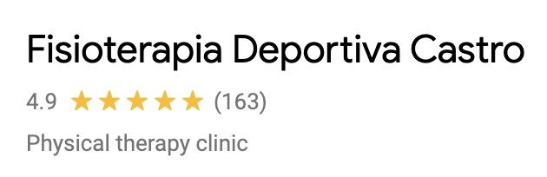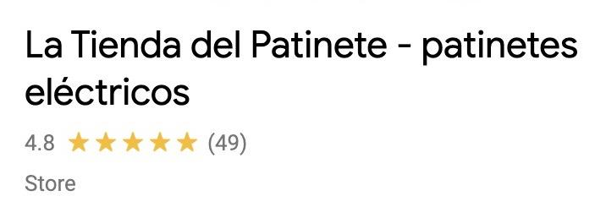
4.9 com 163 review… e 4.8 com 49 reviews.
Nada mal, certo?
Ainda mais considerando não só o pouco esforço para conseguir isso, mas também o fato de COMO isso foi feito (explicado abaixo). É uma maneira simples de conseguir reviews E AINDA agradar ainda mais os seus clientes.
Quais as chances você acha de um desses dois aparecerem para pessoas que fizerem pesquisas para "patinetes" ou "fisioterapia"? Ainda mais em Barcelona que possui muita gente nova chegando na cidade sem contatos para indicar?
Ótimas chances não?
Vale a pena investir um tempo extra (ou pedir para alguém da sua equipe) para fazer isso.
Como funciona? Seguinte:
Para cada cliente que você atender ou vender algo, entre em contato 3 dias depois por WhatsApp, e-mail ou a maneira que for e siga um processo simples de 3-etapas:
- Pergunte se está tudo certo e se a pessoa precisa algo relacionado ao seu produto, serviço ou trabalho;
- Se sim, agradeça. Se não, veja o que você pode fazer para corrigir isso;
- Depois, peça de maneira amigável se ela se importaria em deixar um comentário sobre o seu trabalho e a sua empresa no Google. Basta você indicar para ela o link direto para o seu negócio no Google Maps e indicar para ela clicar em "Deixar uma opinião".
Não são todos que irão fazer claro. Mas aqueles poucos que fizerem vão somando. E isso faz toda diferença.

Recursos
- Google Ads - Publicidade online do Google
- Ajuda do Google Ads
- Google Help - Políticas de Publicidade do Google
- Andrew Hogan - Free Google Ad Preview Tool

